青海亿众丝绸云谷项目情况介绍

- 青海丝绸云谷项目情况简述
由青海亿众数字能源科技有限公司出资建立的青海丝绸云谷低碳算力产业园项目，位于青海省海东市零碳产业园区。项目总体规划用地300亩，包括但不限于集装箱液冷数据机房区、余热回收利用区、科创及配套企业区，计划总投资230亿元。一期建设从2024年到2025年，建设180MW液冷加余热回收型数据机房，约2964个液冷机柜，53352个标准机架；二期建设从2026年至2028年，建设220MW液冷加余热回收型数据机房，约8320个液冷机柜，149760个标准机架，612个20KW风液同行机柜，约4896个标准机架。
二、公司简介：
1、重庆亿众数字能源科技有限公司是国家级高新技术企业江西锋铄新能源科技有限公司与地方国企上市公司广安爱众合资的混合制企业,股比76/20/4；青海亿众是重庆亿众数字能源科技公司与海东市国有企业河湟实业集团合资在青海落地的项目公司,股比80/20，主要从事数据中心开发建设、节能减排的技术研发、新型液冷能量仓机柜生产制造与数据中心运维服务。
2、产品介绍
母公司于2019年10月研发出全球领先芯片液冷和能源再利用技术（专利号：202010415890.8、202020815751.X等），依托庞大的客户资源、20多项自研专利技术及领先的智能智造工艺，大力布局建设大数据机房项目，并与大数据机房余热梯级利用产业互补，实现能源梯级利用。与IDC产业联动，构建“IDC数据中心+能源站”新型站房，采用“算力机房+”的模式，可组合清洁能源，如电能、光伏太阳能、微燃机组等，环保达标，低排放或0排放，增加云计算收益，优化商业模式。成功研发并生产新型算力机房机柜（产品品牌：芯汇能）。针对多应用场景，推出了移动式集装箱机房，有易搬迁、快交付、远程运维、无人值守的特点，散热效率远高于风冷型服务器，PUE值小于1.05。
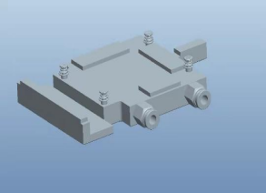
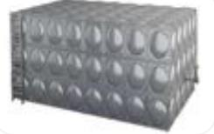
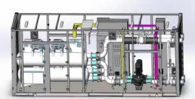
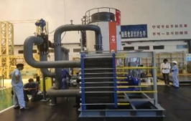
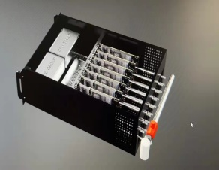
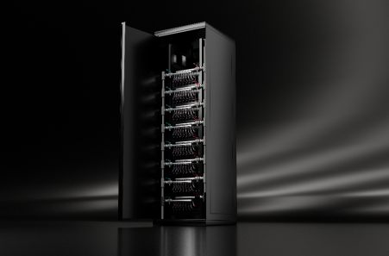

3、我们的优势
热回收装置
8卡液冷机箱
余热
热水
供热水
供冷暖
供蒸汽
（1）、技术优势：应用我们的技术可有效降低碳排放，实现数据中心PUE值小于1.05，满足双碳对数据中心的要求；
（2）、产品优势：芯汇能能量仓产品易于部署，由三大高压开关设备制造商平高电气生产，质量有保障；
（3）、客户资源优势：我们积累了各类大型算力客户资源，成功引入后可以满足数据中心运营需求；我们在重庆开发区设立有总部基地，可以将电负荷饱和区域的算力客户吸引入园；
（4）、数据中心+能源站模式创造性解决当地供能的（供冷、供暖、供蒸汽）需求，实现电力二次应用，是实打实的惠民工程。

三、项目一期情况：
青海丝绸云谷低碳算力产业园一期项目设计建设7栋B级液冷算力数据中心，1栋A级风液同行算力数据中心，1栋运维中心，1栋110KV变电站楼。一期项目占地约160.00亩，容积率不小于1.0，总建筑面积128598.22㎡（地下17170.45 ㎡，地上111427.77 ㎡）。建成后形成不少于180.00MW功率的以零碳液冷工艺为主的数据中心，包括数据机房及配套设施、变电站、锅炉房、配套服务建筑等建（构）筑物的数据产业园区。
本工程位于青海省海东市互助县红崖子沟乡上寨村，北侧为规划经二路，南侧为产业园区待开发用地，西侧为规划经三路，东侧为平互大公路，周边有现状道路通往，交通较便利。场区东侧平互大公路车流量较大，场地北侧有水泥硬化路，交通方便，场地开阔，施工条件便利。
项目基本信息表
一、主要建设概况描述
工程名称 | 青海丝绸云谷低碳算力产业园一期项目 |  |  | 工程地点 | 青海省海东市互助县红崖子沟乡上寨村
建设方 | 青海亿众数字能源有限公司 |  |  | 设计单位 | 中国城市建设研究院有限公司（牵头方）  中国建筑标准设计研究院有限公司
监理单位 | 重庆市建筑科学研究院有限公司 |  |  | 总承包单位 | 中国城市建设研究院有限公司（牵头方）  中建五局第三建设有限公司(成员方)  中国建筑标准设计研究院有限公司
工程类型 | □公建工业□住宅□市政□公路□其他
承建模式 | 施工总承包 EPC EPC联合体 □EPC+F □EP □PC □DB □BT □其他
主要用途 | 数据机房、配套服务建筑
结构类型 | 框架 框剪 □框筒 筒中筒 钢结构 剪力墙 □其他
建筑占地面积（㎡） | 52326.79 |  | 总建筑面积（㎡） |  |  | 128598.22
项目效果图 | 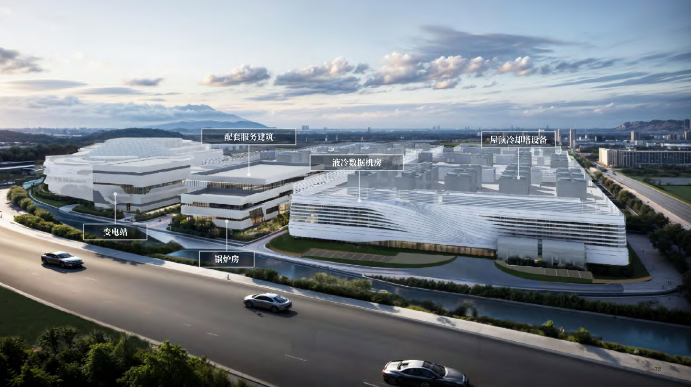
群体工程以下内容分楼描述：
楼栋 | 1#B级液冷数据机房
建筑面积 | 总面积：15999.77㎡，其中：地下室面积：1759.21㎡，地上面积：14240.56㎡
建筑高度 | 总高度：14.65m，檐口高度：14.65m，最大基坑深度：5.4m
建筑层数 | 地下-1/地上2F | 建筑层高 |  |  | 地下4.5m/地上6.5m/6.5m
楼栋 | 2#、3#、7#-10#B级液冷数据机房
建筑面积 | 总面积：13317.15㎡，其中：地下室面积：1489.14㎡，地上面积：11828.01㎡
建筑高度 | 总高度：14.65m，檐口高度：14.65m，最大基坑深度：3.8m
建筑层数 | 地下-1/地上2F | 建筑层高 |  |  | 地下3.0m/地上6.5m/6.5m
楼栋 | 4#配套服务建筑
建筑面积 | 总面积：8518.93㎡，其中：地下室面积：3638.56㎡，地上部分面积：4880.37㎡
建筑高度 | 总高度：14.5m，檐口高度：14.5m，最大基坑深度：9.7m
建筑层数 | 地下-1/地上3F | 建筑层高 |  |  | 地下-9.2m/-6.1m/地上4.5m/4.2m
楼栋 | 5#锅炉房
建筑面积 | 总面积：712.78㎡，其中：地下室面积：0㎡，地上部分面积：712.78㎡
建筑高度 | 总高度：10.6m，檐口高度：10.6m，最大基坑深度：7.2m
建筑层数 | 地下0/地上1F | 建筑层高 |  |  | 地下-6.3m/地上9m
楼栋 | 6#、11#变电站
建筑面积 | 总面积：2740.59㎡，其中：地下室面积：538.23㎡，地上部分面积：2202.36㎡
建筑高度 | 总高度：12.40m，檐口高度：12.40m，最大基坑深度：7.5m
建筑层数 | 地下-1/地上2F | 建筑层高 |  |  | 地下-5.3m/地上6.4m/4.8m
合同开工日期 | 2024年4月27日 | 合同竣工日期 |  |  | 2027年4月26日 |  | 总工期：1095天
建筑设计概况表
序号 | 主要部位 | 主要做法
1 | 防水 | 地下室 | 顶板：3+4厚 Ⅱ型聚酯胎SBS改性沥青防水卷材(顶板有一道为4 厚耐根穿刺Ⅱ型聚酯胎SBS改性沥青防水卷材)；底板：3+3自粘聚合物改性沥青防水卷材 （聚酯胎 Ⅱ型）；外墙：3+3自粘聚合物改性沥青防水卷材 （聚酯胎 Ⅱ型）。
1 | 防水 | 屋面 | 1.5厚聚氨酯防水涂料、3+3厚Ⅱ型聚酯胎SBS改性沥青防水卷材
1 | 防水 | 卫生间 | 楼地面为2道1.5厚聚合物水泥防水涂料。墙面为1道1.5厚聚合物水泥防水涂料。卫生间防水层沿墙面翻起1.2米,淋浴间至吊顶,其余有水房间均沿四周墙体上卷起250高。房间从入口处找坡,坡向地漏、地沟。
1 | 防水 | 冷却水补水池 | 6.0mm厚M15聚合物防水水泥砂浆+1.5kg/m2（厚度不低于1.0mm）水泥基渗透结晶型防水涂料。
1 | 防水 | 消防水池 | 6.0mm厚M15聚合物防水水泥砂浆+1.5kg/m2（厚度不低于1.0mm）水泥基渗透结晶型防水涂料。
2 | 砌体 | 数据机房 | 地下部分 | 轻集料混凝土小型空心砌块、蒸压加气混凝土砌块
2 | 砌体 | 数据机房 | 地上部分 | 数据机房均为ALC条板
2 | 砌体 | 配套服务、锅炉房 | 地下部分 | 轻集料混凝土小型空心砌块、蒸压加气混凝土砌块
2 | 砌体 | 配套服务、锅炉房 | 地上部分 | 蒸压加气混凝土砌块
2 | 砌体 | 其他 | 地面以下或防潮层以下 | 非粘土烧结砖
3 | 楼地面 | 细石混凝土楼地面，水泥砂浆楼地面，防滑地砖楼地面，防静电架空楼地面，环氧自流平楼地面，防静电环氧自流平楼地面，耐磨细石混凝土楼地面
4 | 内墙 | 混合砂浆墙面，混合砂浆无机涂料墙面，乳胶漆墙面，釉面砖墙面，耐磨腻子、无机防尘涂料墙面，微孔铝板吸声墙面
5 | 顶棚 | 混合砂浆无机防尘涂料顶棚，微孔铝板吸声吊顶，铝合金方板吊顶，铝合金方格吊顶，铝扣板吊顶，纸面石膏板吊顶，混合砂浆无机涂料吊顶
6 | 门窗 | 普通门、防火门、防火卷帘、卷帘门、百叶窗、普通窗
7 | 幕墙 | 干挂铝板幕墙（数据机房）
8 | 外立面 | 金属漆涂料墙面、干挂铝板幕墙（配套服务建筑）
结构设计概况表
序号 | 主要内容 | 主要概况描述
1 | 地基处理 | 1#数据机房：基础持力层为 3 层碎石、4-1层湿陷性黄土； 当基础位于 3 层碎石区域时如挖至基底标高未见碎石层时需继续下挖至碎石层，采用级配砂石分层回填至基础底标高，分层厚度不大于300mm，压实系数不小于0.97，处理后地基承载力特征值不小于250kPa，压缩模量不小于24MPa；当基础位于 4-1层湿陷性黄土区域：应将基底下湿陷性黄土全部清除及清除部分非湿陷性黄土，采用级配砂石分层回填至设计底标高，换填厚度不小于1.5m，分层厚度不大于300mm，压实系数不小于0.97，处理后地基承载力特征值不小于250kPa,压缩模量不小于24MPa。  2#数据机房：基础持力层为 3 层碎石、1 层湿陷性黄土；当基础位于 3 层碎石区域时如挖至基底标高未见碎石层时需继续下挖至碎石层，采用级配砂石分层回填至基础底标高，分层厚度不大于300mm，压实系数不小于0.97，处理后地基承载力特征值不小于250kPa，压缩模量不小于24MPa；当基础位于 1 层湿陷性黄土区域内时，应将基底下湿陷性黄土全部清除，采用级配砂石分层回填至基础底标高，分层厚度不大于300mm，压实系数不小于0.97，处理后地基承载力特征值不小于250kPa，压缩模量不小于24MPa。  3#数据机房：基础持力层为 3 层碎石、4-1层湿陷性黄土； 当基础位于 3 层碎石区域时如挖至基底标高未见碎石层时需继续下挖至碎石层，采用级配砂石分层回填至基础底标高，分层厚度不大于300mm，压实系数不小于0.97，处理后地基承载力特征值不小于250kPa，压缩模量不小于24MPa；当基础位于 4-1层湿陷性黄土区域内时，采用水泥土挤密桩法进行整片处理，消除全部湿陷，增加承载力，处理后地基承载力特征值不小于220kPa，相邻柱基的沉降差不大于0.002L(L为相邻柱基的中心距离)；桩顶与基础之间设置300厚三七灰土垫层，分层厚度不大于300mm压实系数不小于0.95，平面处理范围应超出建筑物基础外缘的宽度，不应小于设计处理土层的1/2，且不应小于2.0m。  4#配套服务建筑、5#锅炉房、6#变电站采用大开挖换土回填进行处理，处理厚度3.00m，筏板基础处理底标高为-10.5m，独立基础地基处理底标高为-4.6m，两个地基之间高差做成斜坡，换填3.0m为下部1.5米素土换土，素土压实系数不小于0.97，上部1.5米3:7灰土换填，压实系数不小于0.97，分层压实。处理后的地基承载力不小于220kPa。持力层位于非湿陷性黄土层，地基承载力特征值fa_{k}=150kPa
2 | 基础 | 无地下室区域采用柱下独立基础，有地下室区域采用柱下独立基础+抗水板及筏板基础；4#配套服务建筑、5#锅炉房、6#变电站采用筏板基础+柱下独立基础。
3 | 主体 | 混凝土框架结构（配套服务建筑、锅炉房、变电站）
4 | 钢结构 | 钢框架结构（数据机房）
5 | 抗震设防烈度 | 7度
6 | 抗震等级 | 三级 |  | 人防等级 | 核六级常六级
7 | 混凝土强度等级及抗渗等级 | 基础 | C35、C35P8 | 墙 | C35、C35P8
7 | 混凝土强度等级及抗渗等级 | 柱 | C35~C30 | 梁板 | C35～C30
7 | 混凝土强度等级及抗渗等级 | 楼体 | C35~C30 | 其他 | C25
主要建筑功能分区表
序号 | 楼栋号 | 楼层 | 主要基本功能
1 | 1#数据机房 | 地下室 | 冷却补水水池、冷却补水间、高压配电室、换热机房
2 | 1#数据机房 | 1F | 运营商接入间、运维办公室、强弱电间、报警阀间、设备间、水管间、卫生间、新风机房、消防、安防总控中心、客梯厅、货梯厅、门厅、洽谈室、变电所、冷冻站、冷冻站控制室
3 | 1#数据机房 | 2F | 主机房、运维办公室、强弱电间、网络机房、水管间、卫生间、新风机房、钢瓶间、客梯厅、货梯厅、变电所
4 | 2#、3#数据机房 | 地下室 | 冷冻站、冷却补水水池
5 | 2#、3#数据机房 | 1F | 水管间、预留房间、强弱电间、消防分控室、弱电设备间、网络机房、运营商接入间、卫生间、新风机房、高压配电室预留用房、客梯厅、货梯厅、门厅、拆包区、报警阀间、钢瓶间、换热机房、冷冻站控制室
6 | 2#、3#数据机房 | 2F | 主机房、运维办公室、强弱电间、备品备件室、水管间、卫生间、新风机房、钢瓶间、客梯厅、货梯厅、变电所
7 | 4#配套服务建筑 | 地下室 | 消防水池、消防水泵房、换热站、变配电室、弱电间、车库、空调水泵房、滤毒室、集气室、扩散室、防化通信值班室、风机房
8 | 4#配套服务建筑 | 1F | 门斗、门厅、值班室、消防安防控制室、洽谈室、变配电室、办公区、卫生间
9 | 4#配套服务建筑 | 2F | 电梯厅、文印室、办公室、新风机房、卫生间、洽谈室
10 | 4#配套服务建筑 | 3F | 电梯厅、员工食堂、洗碗间、厨房操作间、主食库、副食库、后厨门厅、垃圾收集间、新风机房、活动室、员工宿舍
11 | 5#锅炉房 | 1F | 锅炉间、水处理室、配电室
12 | 6#变电站 | 地下室 | 10kv配电室
13 | 6#变电站 | 1F | 磁控点抗器室、消弧线圈室、安全工器具室、资料室、1#主变室、2#主变室、110kv GIS室
14 | 6#变电站 | 2F | 电容器室、二次设备室、监控室、过道

经济技术部分
1、单栋B级液冷算力数据机房总价（不含服务器）约4.8亿元。其中建筑土建及建筑配套水暖电消防等设施设备约0.9亿元；液冷机柜及相关安装约2亿元；动力强电设施及相关安装约1.2亿元；冷却暖通设施及相关安装约0.5亿元；智能化设施及相关安装约0.24亿元。
单栋B级数据机房含１０００个４５KW液冷机柜，单个机柜可放置６－８台服务器，总机房功率为４６MW。机房总计可纳入６０００－８０００台服务器，可提供６０００－８０００P（FP16）算力规模。
2、110KV变电站总价约4800万元。其中建筑土建约500万元；强电输电设施约700万元；变电站内部强电设施约3300万元。（110变电站概算未含外线部分，红线外应由政府投资我方代建，外线估算线路长度：新建线路总长约17.45km，其中架空线路16km，电缆线路1.45km。投资金额：约8000万元。）

四、一期建设情况：
项目一期先导区已于2024年7月10日正式开始动工建设，8月14日取得施工许可证。项目的详细进展情况如下：
青海丝绸云谷低碳算力中心一期项目先导区占地约65亩，总建筑面积约5.4万㎡，包括1#-3#楼液冷数据机房，4#楼配套用房，5#楼锅炉房及6#楼变电站。具体建设内容如下：1#楼液冷数据机房共设有884台机柜，每台机柜可上架8台4090服务器，算力合计7072P；2#楼液冷数据机房共设有1040台机柜，算力合计8320P；3#楼液冷数据机房也设置1040台机柜，算力同样达到8320P。
截至12月23日，施工进度如下：年累计完成投资18531万元；1#楼主体结构工程已全部完成，二层砌体工程完成40%；3#楼地基灰土挤密桩处理完成；4#、5#楼楼筏板基础完成50%；6#楼地基处理换填完成；临电建设情况：临电杆塔施工完成，正在铺设电缆；目前项目冬休期没有建设，计划4月底1号楼通电点亮。
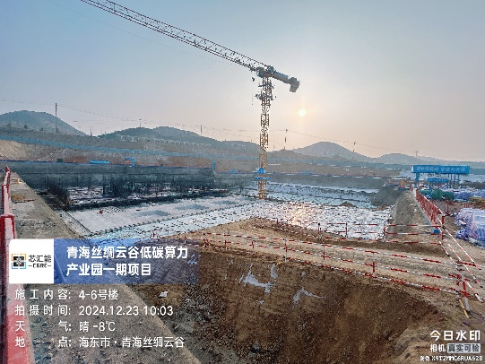
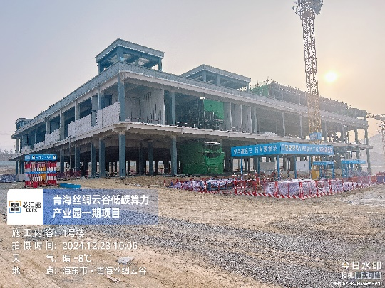

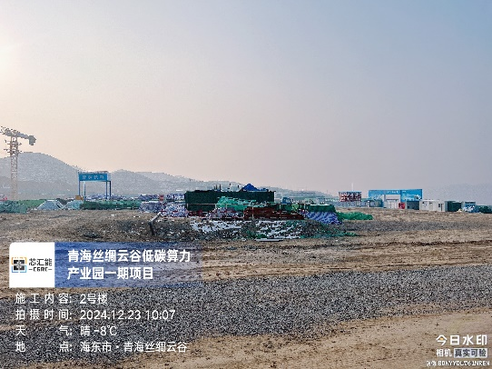
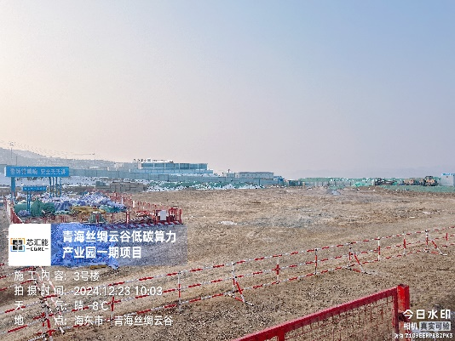

五、新能源情况
根据青发改高技[2024]529号关于印发《青海省能源电力领域支持绿色算力产业发展若干措施》的通知中第六条明确指出支持算力企业参与新能源项目建设。
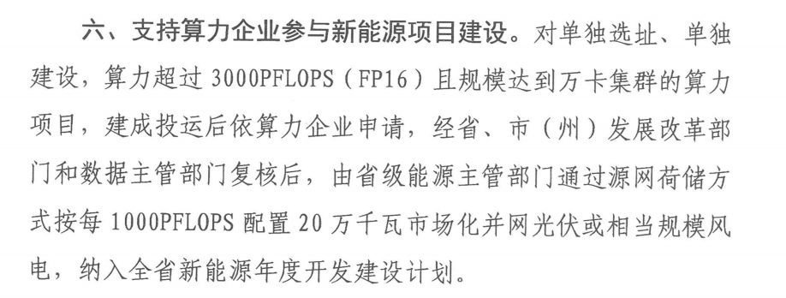
2025年建设完成1#楼液冷数据机房共设有884台机柜，算力合计7072P，按照政策能批复1.4GW新能源并网发电。
六、融资计划及退出机制
1、公司盈利模式：
公司目前有三种盈利模式：建成出租白机房、白机房购置服务器出租算力、算力云分发服务。本项目核心竞争力是数据中心电价较低，同时利用余热回收技术进一步降低了成本5~7%，即便红海依旧具备市场竞争优势，同时新能源指标的获取可以进一步增厚整个项目利润。
2、资金使用计划：
资金需求：整个项目按照一栋数据楼测算，建设白机房4.8亿/栋,12栋约需要57.6亿元；外加一个110变电站+一个330站，共计约60亿元。
计划建成一栋投运一栋，但考虑新能源指标的获取，期望能加快建设，随时可进场；同时我们很多客户可以带服务器进场，因此可以减少我们的服务器投资。
最低资金需求为5亿元，采用滚动开发模式，即付总包约30%建设完成一栋楼及110站，建成后抵押银行回款同时开展第2第3号数据楼建设。如果加快建设，需要15亿资金，即可按照一期先导区3栋数据楼同步开发，同时启动后面9栋的手续工作。
3、关于白机房出租的收益测算：
每栋数据机房投入: 强电6000/平米*14000约8400万，弱电1000万，液冷+暖通约4500万，土建工程9000万，计22900万；每栋机房平均1000个机柜22万每个约为22000万，其他3000万，共计约为47900万元。每栋楼功率为46MW。
假设按5亿投资1栋楼，按1000个45KW的机柜，折旧10年计，每机柜折旧为5000万/(45*1000)/12=92元/KW；每柜可以放8台4090，或者4台H100，因此折算到每台服务器约为12元/月；电价按0.42元计算（我们电价0.36~0.38，市场化部分有可能到0.32），45*0.42*24*30/45=302.4元/KW，因此我们为92+302=394元/KW。
目前市场上按照电出租价格，较发达地区600元/KW（约合电费0.8元），北上广深平均在800~1000元。我们按480~550元定价，则480*12*45000*0.8（出租率设在80%）=2.07亿；550*12*45000*0.8（出租率设在80%）=2.38亿。为每栋楼年毛利。出租毛利率在18%~28.3%之间。根据价格策略净利润在3400万元~6500万元之间。
4、融资及退出模式探讨：
建成一栋即形成资产5亿，流水2亿以上，净利3千万以上。具备香港IPO或反向并购的条件，同时由于本项目共12栋数据楼，可以根据资金情况有序实施市值管理，具备持续发展的潜力。
项目方接受的合作方式不限：明股实债、股加债、项目前融均可，具体详谈。

